**Муниципальное бюджетное дошкольное образовательное учреждение «Каргасокский детский сад №1»**

**Экологический проект**

**«Экоспасатели»**

**Подготовили и провели:**

**Зубова Л.Н.**

**Месилина Е.Н.**

**Каргасок, 2023**

**Паспорт проекта «Экоспасатели»**

**Тип проекта:** информационно-исследовательский, творческий.

**Участники проекта:** дети старшей группы «Колосок», воспитатели, родители.

**По количеству участников:** коллективный.

**По продолжительности реализации проекта:** среднесрочный.

**Актуальность**

Дети – наше будущее, так как мы воспитаем их, от того, какие нормы добра и справедливости мы в них заложим, зависит не только их будущее, но и будущее нашей страны.

Потребность в рациональном использовании отходов становится с каждым днем все более актуальной. Мы выбрасываем огромное количество вещей, ставших ненужными: пластиковые пакеты, бутылки, одноразовая посуда, яичные контейнеры, твердые коробки, крышки и многое другое. А ведь все это является бесплатным поделочным материалом. Не стоит торопиться их выбрасывать, потому что их можно переделать и продлить срок их службы. Так из обычных пластиковых ложек, бутылок, тарелок, пустых коробок и т.д. можно создать настоящие шедевры, приложив к этому немного творчества и фантазии. Именно бросовый материал дает огромные возможности для осуществления фантазий.

Конечно, одна не выброшенная упаковка не решит всех экологических проблем в нашем городе. Но если бы люди научились грамотно утилизировать мусор, давая ему вторую жизнь, то мир стал бы чище.

Таким образом, ненужные вещи, бросовый материал и сделанные поделки из них помогут детям увидеть и оценить каждую мелочь. И самое главное, дети научатся включать свое воображение и фантазию относительно того, как можно использовать тот или иной бросовый материал. Давая вторую жизнь ненужным вещам, мы сохраняем наш город от мусора, изготавливая из них замечательные декоративные вещицы и поделки.

**Цель проекта:**

Привлечение внимания детей и родителей к экологическим проблемам через овладение умениями преобразовывать и создавать новые вещи из бывших в употреблении материалов.

**Задачи:**

* Познакомить детей с понятием «экология», выделив проблему неправильного уничтожения бытовых отходов.
* Стимулировать познавательный интерес детей к проблеме сохранения окружающей среды.
* Дать представление о видах бытовых отходов и необходимости их сортировки.
* Способствовать развитию творческих способностей детей через создание поделок.
* Способствовать активному вовлечению родителей в совместную деятельность с ребенком в условиях семьи и детского сада, через создание поделок из бросового материала.
* Создать условия для формирования у детей умения представлять свою работу.
* Насыщение предметно-развивающей среды полезными поделками из ненужных вещей.

**Наш девиз: «Село - наш дом, не мусори в нём!»**

**Проблемная ситуация**

Дети получают аудиописьмо от планеты Земля: «Я в беде! Я не в силах исправить всё зло, что творит человек. Я не в силах спасти гибнущих птиц и зверей, очистить воздух и реки... Сил моих все меньше и меньше. Помогите, ребята, разгадать причины моих бед и найти дорогу к спасению».

Вместе с воспитателем ребята решают создать свою бригаду экологов «Экоспасатели». Перед ребятами задачи: разгадать причины бед Земли и найти дорогу к ее спасению.

Повязав зеленые ленты и произнеся девиз: «Село - наш дом, не мусори в нём!», ребята приступают к поиску.

**Предполагаемый результат**

* У детей будут сформированы элементарные экологические знания и культура поведения в природе.
* Дети научатся экспериментировать, анализировать и делать выводы.
* Повысится экологическая культура родителей, появится понимание необходимости в экологическом воспитании детей.
* Пополнится развивающая среда в группе.
* Понимание детьми, что скопление мусора – это большая проблема, которую нужно решать всем людям; умение сортировать мусор из разного материала; применение полученных знаний и умений в повседневной жизни.
* Дети научаться вторично, использовать бытовой отход в разных видах деятельности.

**Этапы реализации проекта**

**1.Подготовительный этап.**

* выбор темы проекта;
* определение цели и задач;
* составление плана работы;
* изучение методической литературы и интернет-источники:
* подготовка материалов и оборудования;
* предварительная работа с родителями.

**2. Основной этап (реализация проекта)**

**3. Заключительный этап (подведение итогов)**

1.Создание плаката «Давайте заботиться о Земле».

2.Изготовление дидактической игры «Сортируем мусор правильно».

3. Изготовление игры «Когда Земля грустит и веселится»

3.Участие в акции по сбору макулатуры.

4. Посадка лука в емкости из вторсырья (пластиковая упаковка от рулонных штор).

5. Экскурсия в музее ДОУ «Вторая жизнь ненужных вещей».

6. Оформление выставки «Подснежник».

7. Оформление выставки «День космонавтики» (ракеты)

**Заключение**

Семья занимает важное место в экологическом воспитании человека. Именно в семье формируются основы духовного и культурного облика, закладываются вкусы и привычки. Сотрудничество с семьями детей по экологическому направлению, совместно организованные мероприятия не только помогают обеспечить единство и непрерывность педагогического процесса, но и вносят в этот процесс необходимую ребёнку особую положительную эмоциональную окраску. Проект помог детям и родителям понять, что нельзя мусорить бездумно. Надо бережно относиться к вещам, беречь их, делать из предметов на выброс оригинальные подарки, различные пособия для познавательной, театральной и игровой деятельности. По итогам проектной деятельности можно сделать общий вывод: «Каждый из нас хочет жить на чистой планете, дышать чистым воздухом, купаться в чистой реке и любоваться природой, а не мусором. Добиться этого могут все вместе. За нами будущее, чистое будущее!».

**Используемая литература:**

1. Овчинникова Е.Е., Маракаева С.Е., Стаценко Н.Н. Экологический квест «Мы с природой дружим – мусор нам не нужен!» // Воспитатель ДОУ №7/2021. Стр.23 - 31
2. Н.Рыжова. Проект «Время собирать мусор»: что может детский сад? // Дошкольное воспитание №7/2019. Стр. 16 - 23
3. Видеоролик «Загрязнение океана пластиком. Катастрофа для млекопитающих и птиц». [Электронный ресурс] //Режим доступа: <http://www.youtube.com/watch?v=rf3PWTSHO7k>
4. Видеоролик «Сортировка мусора. Берегите природу». [Электронный ресурс] //Режим доступа: <https://yandex.ru/video/preview/16192120379987038337>
5. [Видеоролик «Воздушные шарики угроза для экологии». Берегите природу». [Электронный ресурс] //Режим доступа:](https://yandex.ru/video/preview/13811360662816439059?text=%D0%B2%D0%B8%D0%B4%D0%B5%D0%BE%D1%80%D0%BE%D0%BB%D0%B8%D0%BA%20%D0%B6%D0%B8%D0%B2%D0%BE%D1%82%D0%BD%D1%8B%D0%B5%20%D1%81%D1%82%D1%80%D0%B0%D0%B4%D0%B0%D1%8E%D1%82%20%D0%BE%D1%82%20%D0%B2%D0%BE%D0%B7%D0%B4%D1%83%D1%88%D0%BD%D1%8B%D1%85%20%D1%88%D0%B0%D1%80%D0%B8%D0%BA%D0%BE%D0%B2&path=yandex_search&parent-reqid=1682270807976259-15885594111897749864-balancer-l7leveler-kubr-yp-vla-135-BAL-5981&from_type=vast" \t "_blank)

<http://www.youtube.com/watch?v=Gdo834mPkIU>

1. Звук сирены. [Электронный ресурс] //Режим доступа: <https://zvukogram.com/category/zvuki-pojarnoy-sirenyi-signalizatsii-i-trevogi/>
2. Звуки утреннего летнего леса. [Электронный ресурс] //Режим доступа: <https://zvukipro.com/priroda/90-zvuki-zhivogo-lesa.html>
3. Логоритмика «Лесною тропою».  [Электронный ресурс] //Режим доступа: <https://infourok.ru/razvlechenie-puteshestvie-v-stranu-prirody-po-bezopasnosti-v-prirode-4405854.html>
4. Экологические сказки. [Электронный ресурс] //Режим доступа: <https://www.maam.ru/detskijsad/yekologicheskie-skazki-o-musore.html>
5. Малоподвижная игра «Земля, вода, воздух». [Электронный ресурс] //Режим доступа: <https://infourok.ru/kartoteka-igr-seriya-malopodvizhnye-igry-5844545.html>

Основной этап

1. **Посвящение в бригаду экологов «Экоспасатели»**

***На экране интерактивной доски картинка грязной планеты Земля. Воспитатель включает звуковое письмо (раздается звук сирены).***

***Звучит голос: «Я в беде! Я не в силах исправить всё зло, что творит человек. Я не в силах спасти гибнущих птиц и зверей, очистить воздух и реки... Сил моих все меньше и меньше. Помогите, ребята, разгадать причины моих бед и найти дорогу к спасению».***

**Воспитатель:** Наша планета Земля в опасности! На ней много больных мест. Почему это получилось?

Дети (предполагаемые ответы).

Потому что люди построили много заводов, фабрик, от этих предприятий ухудшается воздух – его загрязняют дым, выходящий из труб в небо, выхлопной газ от машин. Отходы заводов сливаются в реки, моря, и их загрязняют, нефть из танкеров во время аварии проливается в воду морей и океанов. Так загрязняется наша Земля. От этого загрязнения гибнут животные, растения, болеют люди. Гибнет природа. Наша планета в опасности!

**Воспитатель:**

Есть люди, которые давно пытаются помочь нашей планете, разобраться в проблемах окружающей природы, ищут решения, как можно помочь Земле. Таких людей называют - ЭКОЛОГИ.

А вы хотите стать юными экологами? (Да)

Давайте с вами создадим свою бригаду экологов и попробуемразгадать причины бед Земли и найти дорогу к ее спасению.

Как же мы назовем свою бригаду? (Ответы детей).

**Воспитатель:**

В мире создана организация, которая занимается защитой всего живого мира на планете. Эта организация называется **«Green Peace»,** она создана в Америке и в переводе с английского языка означает «Зеленый Мир». Это организация, которая пытается сохранить природу и мир на планете. У них есть свое отличие – зеленая форма, для того, чтобы люди видели и узнавали их. Как вы думаете, почему они выбрали именно зеленый цвет? (Предполагаемые ответы детей).

На нашей планете много зеленого цвета. Что обозначено этим цветом? (Предполагаемые ответы детей).

Давайте и у нас тоже будет свое отличие – зеленые ленты на рукаве. У каждой организации есть свой девиз - небольшое стихотворение.

*Каждому ребенку в торжественной обстановке, под музыку повязывается лента на правую руку. Ребенок произносит девиз.*

**«Село - наш дом,**

**Не мусори в нем!»**

*Посвящение детей в детскую экологическую бригаду.*

**Литература:**

Овчинникова Е.Е., Маракаева С.Е., Стаценко Н.Н. Экологический квест «Мы с природой дружим – мусор нам не нужен!» // Воспитатель ДОУ №7/2021. Стр.23 - 31

Звук сирены. [Электронный ресурс] //Режим доступа: <https://zvukogram.com/category/zvuki-pojarnoy-sirenyi-signalizatsii-i-trevogi/>

1. **Путешествие по планете Земля**

*Воспитатель повязывает детям ленту на правую руку.*

**Воспитатель:** Сегодня мы отправляемся в путешествие по нашей планете.

Планета голубая –

Любимая, родная.

Она твоя, она моя,

А называется… (Земля)

Вот она какая! Земля самая красивая из всех планет. *(Воспитатель показывает глобус).* Я вижу лес. Давайте пройдемся до него, как раз немного оглядимся вокруг.

**Логоритмика «Лесною тропою»***(под звуки леса)*

Мы идем лесной дорогой (обычная ходьба)

Интересного тут много,

По дорожке в лес пойдем

Чудеса в лесу кругом (ладоши приложить к щекам и покачать головой)

Вот растет под ёлкой гриб (руки сложить над головой)

Рябинка пламенем горит («фонарики» на четыре счёта)

Белка скачет скок, поскок (прыжки)

И орешки щёлк, да щёлк (хлопают в ладоши)

Тихо, тихо, не шумите (палец приложить к губам)

По дорожке (ходьба на носочках)

Мы для леса все друзья обижать друзей нельзя.

**Воспитатель:**

Ой, беда, беда, беда!

Пропала муравьиная тропа,

На муравейник кто-то наступил,

Потом камнями завалил!

*На экране интерактивной доски картинка муравейника.*

Ребята, давайте муравьям поможем, камни снова на тропинку сложим.

**Дидактическая игра «Тропинка»**

Дети по одному складывают тропинку из дощечек с цифрами от 1 до 10.

**Воспитатель:** Здесь недавно были люди. И, посмотрите, что они оставили после себя!

*Разбросан мусор.*

Как вы думаете, сможем мы что-то сделать, чтобы помочь лесным жителям?

*Дети отвечают.*

Давайте наденем перчатки и уберем мусор.

**«Экологический десант»**

*Дети вместе с воспитателем собирают мусор в большой мешок.*

**Воспитатель:** Как вы думаете, откуда берется мусор?

(Предполагаемые ответы детей)

Когда мы покупаем в магазине какие-то вещи или продукты, они упакованы в коробки, бумагу, пакеты, банки…

**Воспитатель:** Что произойдет, если мусор не убирать?

(Предполагаемые ответы детей)

Будет некрасиво, неприятный запах, ядовитый воздух, которым мы дышим.

Давайте с вами проведем **эксперимент «Откуда берется мусор?»**

В течение дня будем собирать мусор в ведро. А вечером посмотрим сколько мусора мы соберем.

**Прогулка**

Во время прогулки пройти с детьми к контейнеру для мусора. Обратить внимание, что он обычно заполняется в течение 10 дней. А что происходит с мусором потом? Куда вывозят мусор специальные машины? Где они его оставляют?

Обсудить, что такое свалки. Почему они так называются? Какое влияние оказывают на окружающую среду?

Чем мусорная машина отличается от обычной?

**Вечером.** После сна предложить детям нарисовать варианты мусорных машин для раздельного сбора мусора.

Обсудить с детьми, что можно сделать, чтобы уменьшить количество мусора. Выслушать все предложения детей и попытаться реализовать их.

**Литература:**

1. Овчинникова Е.Е., Маракаева С.Е., Стаценко Н.Н. Экологический квест «Мы с природой дружим – мусор нам не нужен!» // Воспитатель ДОУ №7/2021. Стр.23 – 31
2. Н.Рыжова. Проект «Время собирать мусор»: что может детский сад? // Дошкольное воспитание №7/2019. Стр. 16
3. Звуки утреннего летнего леса. [Электронный ресурс] //Режим доступа: <https://zvukipro.com/priroda/90-zvuki-zhivogo-lesa.html>
4. Логоритмика «Лесною тропою».  [Электронный ресурс] //Режим доступа: <https://infourok.ru/razvlechenie-puteshestvie-v-stranu-prirody-po-bezopasnosti-v-prirode-4405854.html>
5. **Мусор. Опыт с бумагой**

*Воспитатель повязывает детям ленту на правую руку.*

**Воспитатель:** А вы знаете, что происходитс отходами, попадающими в почву?

Ответы детей

Они разлагаются. И разные виды мусора разлагаются по-разному. Некоторые из них (пищевые отходы, бумага) разлагаются быстро и исчезают, не причиняя вреда окружающей среде.

**Опыт с бумагой**

Разные виды бумаги (бумажная салфетка, газета, писчая бумага, картон) опустить в воду и посмотреть бумага какого вида намокает быстрее (медленнее). Спустя некоторое время обратить внимание детей на то, что некоторые виды бумаги (салфетка, газета, писчая бумага) растворились в воде. Другие виды (картон) растворяются, но медленнее.

**Вывод:** Бумага разлагается, поэтому она не причиняет вреда окружающей среде.

Но есть виды отходов, которые лежат в почте и разлагаются очень долго (металлические отходы, пластиковые бутылки, полиэтиленовые пакеты).

Дети смотрят видеоролик «Загрязнение океана пластиком. Катастрофа для млекопитающих и птиц» <http://www.youtube.com/watch?v=rf3PWTSHO7k>

**Прогулка.**

**Опыт «Мусор в земле»**

Закопаем в землю пластиковый стакан, фантик от конфеты, пластмассовую крышку, батарейку, огрызок яблока, апельсиновую корку, полиэтиленовый пакет. Через две недели раскопаем землю и посмотрим, что произойдёт с этими предметами.

По истечении эксперимента сделать вывод о том, какой материал и отходы разложились в почве и что необходимо делать людям с твердым мусором для охраны окружающей среды.

**Вечер.**

**Воспитатель:** Можно ли мусор сжигать?

Ответы детей.

Сжигать мусор нельзя, так как при горении образуются вредные, опасные вещества, попадающие в воздух.

**Воспитатель:** Ребята, а как вы думаете, как лучше поступить с мусором?

Ответы детей.

Отправить его на завод, чтобы создать новые вещи, новый материал.

**Воспитатель:** Существуют технологии переработки отходов с пользой для человека и без ущерба для природы. Каждый человек на нашей планете за год выбрасывает приблизительно тонну мусора - полный кузов грузовика! На планете несколько миллиардов жителей. Представьте, сколько мусора скапливается на земле! Не удивительно, что мы с вами получили аудиописьмо от планеты Земля! Вероятно, скоро человечеству придется спасаться от мусора.

Во многих странах жители, прежде чем выбросить мусор, его сортируют в зависимости от материала, из которого он изготовлен. Это облегчает переработку на заводе.

Дети смотрят видеоролик «Сортировка мусора. Берегите природу» (<https://yandex.ru/video/preview/16192120379987038337>)

**Литература:**

1. Овчинникова Е.Е., Маракаева С.Е., Стаценко Н.Н. Экологический квест «Мы с природой дружим – мусор нам не нужен!» // Воспитатель ДОУ №7/2021. Стр.23 - 31
2. **Эксперимент «Изготовление новой бумаги»**

*Воспитатель повязывает детям ленту на правую руку.*

**Воспитатель:** Ребята, хотите, я покажу вам, как можно изготовить из старой использованной бумаги новый лист для рисования.

**Эксперимент «Изготовление новой бумаги»**

(рассказ воспитателя с показом)

1. Дети рвут бумагу на мелкие кусочки и опускают в таз с водой. Накроем таз клеенкой. Пусть бумага размокает.
2. На второй день взбить бумажную массу миксером, добавить в нее белила или цветной краски, немного обойного клея или ПВА, процедить получившуюся смесь через металлическую сетку с мелкими ячейками.
3. Вода стечет, а оставшуюся бумажную массу равномерно разложить на тканевой салфетке. Накрыть ее еще одной салфеткой и поставить сверху что-нибудь тяжелое.
4. Через два – три дня бумага высохнет. Прогладить ее утюгом и будем на ней рисовать.
5. **«Батарейка – опасно!»**

*Воспитатель повязывает детям ленту на правую руку.*

**Воспитатель:** Ребята, а вы знаете, что существует опасный мусор? Как вы думаете: какой мусор может быть опасным.

**Ответы детей**

**Воспитатель:** Да, ребята, это батарейка.

Ученые подсчитали: в среднем одна семья за год использует 60 батареек. На каждой пальчиковой батарейке есть значок – перечеркнутая мусорная корзина. *(Воспитатель показывает детям батарейку)*

Как вы думаете, что он означает?

Ответы детей

Это означает, что выбрасывать батарейки в мусорное ведро, откуда они попадают на свалку, категорически нельзя.

Выбрасывать их нельзя, необходима утилизация. Почему?

Рассуждения детей

**Воспитатель:** Давайте повторим правила безопасного обращения с батарейками.

1. Нельзя выбрасывать в мусорное ведро. На батарейке есть значок, где нарисована мусорная корзина, зачеркнутая красным крестом.
2. Батарейки вредят животным и растениям. Детям нельзя брать их в рот. Если животные их лизнут, могут отравиться.
3. Нельзя выбрасывать в мусорное ведро, а надо собирать и сдавать на переработку.
4. **Путешествие в лес**

*Воспитатель повязывает детям ленту на правую руку.*

**Воспитатель:** Сегодня мы отправляемся в лес.

**Логоритмика «Лесною тропою»**

Мы идем лесной дорогой (обычная ходьба)

Интересного тут много,

По дорожке в лес пойдем

Чудеса в лесу кругом (ладоши приложить к щекам и покачать головой)

Вот растет под ёлкой гриб (руки сложить над головой)

Рябинка пламенем горит («фонарики» на четыре счёта)

Белка скачет скок, поскок (прыжки)

И орешки щёлк, да щёлк (хлопают в ладоши)

Тихо, тихо, не шумите (палец приложить к губам)

По дорожке (ходьба на носочках)

Мы для леса все друзья обижать друзей нельзя.

**Воспитатель:**  Вы обратили внимание, что пока мы шли, мы не услышали голосов птиц? Тихо, неуютно в лесу. Как вы думаете почему? Расскажите, как нужно вести себя в природе?

*Показ презентации на интерактивной доске. Дети с помощью схем рассказывают о правилах поведения в природе: «Не шумите в лесу!», «Не оставляйте после себя мусор!», «Не ловите диких животных и не уносите из домой!», «Не разоряйте муравейники!», «Не ломайте ветки деревьев и кустарников!», «Не топчите цветы и грибы!» и др.*

**Воспитатель:** Нам пора возвращаться в детский сад.

**Литература:**

1. Овчинникова Е.Е., Маракаева С.Е., Стаценко Н.Н. Экологический квест «Мы с природой дружим – мусор нам не нужен!» // Воспитатель ДОУ №7/2021. Стр.23 - 31
2. **Воздушные шарики – опасны!**

*Воспитатель повязывает детям ленту на правую руку.*

**Воспитатель:** Ребята, а вы знаете куда деваются воздушные шары, которыми украшают помещения, где проходят праздники?

Рассуждения детей

Куда они летят, когда мы запускаем их в небо?

Рассуждения детей

Воспитатель: Воздушные шары – опасный для природы мусор. Многие экологи выступают с призывами (просьбами) не использовать их как украшение, так как остатки шаров находят в заповедниках, в реках и морях, на большом расстоянии от тех мест, где они выпущены. Как вы думаете, можно ли проводить праздники без воздушных шариков?

Рассуждения детей.

Воспитатель: А сейчас я хочу показать вам видеоролик о животных, которые страдают из-за остатков воздушных шаров, потому что они пытаются их съесть и погибают.

[Видеоролик «Воздушные шарики угроза для экологии»](https://yandex.ru/video/preview/13811360662816439059?text=%D0%B2%D0%B8%D0%B4%D0%B5%D0%BE%D1%80%D0%BE%D0%BB%D0%B8%D0%BA%20%D0%B6%D0%B8%D0%B2%D0%BE%D1%82%D0%BD%D1%8B%D0%B5%20%D1%81%D1%82%D1%80%D0%B0%D0%B4%D0%B0%D1%8E%D1%82%20%D0%BE%D1%82%20%D0%B2%D0%BE%D0%B7%D0%B4%D1%83%D1%88%D0%BD%D1%8B%D1%85%20%D1%88%D0%B0%D1%80%D0%B8%D0%BA%D0%BE%D0%B2&path=yandex_search&parent-reqid=1682270807976259-15885594111897749864-balancer-l7leveler-kubr-yp-vla-135-BAL-5981&from_type=vast" \t "_blank)

Ссылка: <http://www.youtube.com/watch?v=Gdo834mPkIU>

**Литература:**

Н.Рыжова. Проект «Время собирать мусор»: что может детский сад? // Дошкольное воспитание №7/2019. Стр. 21

1. **Художественное творчество**
2. Ручной труд «Подснежники» (бросовой материал: ячейки из-под яиц, диски, крышки, старый пластилин).
3. Аппликация с элементами рисования «Березка» (бросовой материал: картонная упаковка от бумаги, фантики от конфет, использованная писчая бумага, газета, втулки).
4. Ручной труд «Ракета» (бросовой материал: втулки, коробки от лекарств, кусочки цветной бумаги).
5. Плакат «Берегите Планету Земля!» (с героями Эколятами)
6. **Итог. Упражнение «Связующая нить»**

*Воспитатель повязывает детям ленту на правую руку.*

Дети, стоя в кругу, передают друг другу клубок ниток так, чтобы все, кто держал его, взялись за нить. Передача клубка сопровождается высказываниями о том, что хотят для себя, чему каждый научился. Когда клубок вернется ведущему, дети натягивают нить и закрывают глаза, представляя по просьбе педагога, что они составляют одно целое, что каждый из них значим и важен в этом целом.

**Воспитатель:** Ребята, помните аудиописьмо от планеты Земля. Давайте вспомним.

*Воспитатель включает аудиописьмо на интерактивной доске.*

**Воспитатель:** Ребята, так какие же причины бед планеты Земля мы с вами узнали?

Ответы детей

А как же нам спасти нашу планету Земля?

Ответы детей

**Воспитатель:** Если каждый человек будет стремиться сделать чище свой двор, улицу, все люди будут дышать свежим воздухом, пить чистую воду, любоваться красотой земли. Ведь ухоженную землю имеет тот, кто заботится о ней.

**Литература:**

1. Овчинникова Е.Е., Маракаева С.Е., Стаценко Н.Н. Экологический квест «Мы с природой дружим – мусор нам не нужен!» // Воспитатель ДОУ №7/2021. Стр.23 - 31
2. **Экскурсия в музей.**

**Выставка «Вторая жизнь ненужных вещей»**

*Дети старшей и средней групп рассаживаются в музее.*

**Воспитатель:** Здравствуйте ребята, уважаемые гости. Сегодня мы с вами встретились в музее (пригласили в музей), чтобы представить вашему вниманию выставку из бросового материала «Вторая жизнь ненужных вещей». Авторы поделок дети и родители старшей группы «Колосок».

Ребята, я хочу вам рассказать интересную историю, а вы внимательно послушайте.

Как-то раз дядя Фёдор, кот Матроскин и Шарик пошли искать клад.

Кот Матроскин говорит: «И как это я сам не додумался про клад? Ведь мы теперь и корову купим, и в огороде можем не работать. Мы всё можем на рынке покупать».

Шарик говорит: «И в магазине. Мясо лучше в магазине покупать».

Дядя Федор и кот Матроскин удивленно спрашивают: «Почему?»

Шарик важно отвечает: «Там костей больше».

**Воспитатель:** И тут они пришли на то место, где был зарыт клад. Там была большая гора. Дядя Фёдор стал копать. А пёс и кот уселись рядом на камушке. И тут у дяди Фёдора лопата как звякнет обо что-то – а это…

Ребята, как вы думаете, что нашёл дядя Фёдор?

*(Ответы детей могут быть различными)*

**Воспитатель:** Давайте все вместе посмотрим, что же нашли друзья в лесу?

А нашли друзья…

(Из мешка достается консервная банка, полиэтиленовый пакет, пластиковая емкость, бутылки стеклянные, пластиковые, одноразовая тарелка, фантики).

**Воспитатель:** Да разве это клад? Что это ребята?

*(Ответы детей)*

**Воспитатель:** Конечно же, это мусор. А скажите мне, ребята, откуда мусор берется и кто в этом виноват?

*(ответы детей – виноваты в этом люди, они оставляют мусор после себя)*

**Воспитатель:** Человеку в жизни свойственно оставлять за собой всевозможный мусор: пищевые и бытовые отходы. Древнему человеку было хорошо. Отходы у него были природные: кости, кожа, шкура. Это всё природа перерабатывала. Но не все отходы современного человека природа перерабатывает с пользой для себя. Есть отходы, которые не разлагаются сотни лет, а если и разлагаются, то превращаются в плохие, вредные окружающей среде вещества. Практически каждый день мы выбрасываем пластиковые бутылки, упаковки от продуктов, всевозможные коробки, старые фломастеры, газеты, бутылочные пробки и т.д. И не задумываемся о том, сколько уходит времени, чтобы эти отходы разложилсь, и какой вред они наносят человеку.

Как решить эту проблему увеличения мусора на уровне нас с вами?

*Рассуждения детей*

**Воспитатель:** Как вы думаете, что ещё мы можем сделать с ненужными нам вещами?

*(Ответы детей)*

**Воспитатель:** Из ненужных вещей мы можем создать что-то новое.

Другими словами мы можем подарить им вторую жизнь.

Вот и наша выставка называется «Вторая жизнь ненужных вещей».

А сейчас мы предоставим слово ребятам старшей группы «Колосок». Они расскажут какие они вместе с родителями сделали поделки из бросового материала.

Приглашаю **Колю Волобуева**. Он расскажет о своей поделке.

Моя поделка – подставка для карандашей. Она сделана из стаканчика, оставшегося от меда, и розовых ниток для вязания. Украшена бусинами и ушками из фетра в виде зайчика. В этом стаканчике будет удобно хранить карандаши и ручки.

**Амина Кулдашева.**

Сделали китайский фонарик из алюминиевой банки. Внутри фонарика можно зажечь свечку. Фонарик можно зажигать, если отключили свет или просто повестить для красоты.

**Сережа Волков.**

Моя поделка сделана из картона и металлолома. Это виды вторсырья. Из картона можно сделать туалетную бумагу, а из металлолома – мебель.

**Антон Скворцов.**

***Воздушный шар***

***Применение:***

Отправить в музей

Рассказ. Мы всей семьей сделали воздушный шар и полетели отдыхать.

***Тетрис-Т***

***Применение:***

Дать друзьям поиграть.

Рассказ. Я хотел тетрис, и мы с мамой его сделали.

***Пасхальный переворот.***

***Применение:***

Подарить кому-то

Рассказ. Курочка в корзинке снесла яичко.

**Лера Кочурова.**

***«Веселый светофор»***

Эта поделка сделана из старого конструктора и дисков. Этот светофор сделан из разных видов бумаги. Глаза нарисовали сами на белой бумаге. Красный – сердится, желтый – предупреждает, зеленый – иди.

**Варвара Золотарева.**

Это кошка, ее зовут Буся. Она сделана из коробки. Ее можно повесить как украшение. Она нужна для хорошего настроения. Эта кошечка самая любимая.

**Максим Костарев.**

Жила-была чудо-пчелка в ярком лесу. Каждый день с восходом солнца она просыпалась и летала на огромное цветочное поле собирать нектар.

**Саша Полтарыхин.**

Моя поделка называется «Весенний цветочек». Она сделана из пластмассовой бутылки зеленого цвета, белых одноразовых ложечек и зеленых трубочек. Ее можно поставить на тумбочку для красоты. Она может украшать комнату.

**Данил Дубоносов.**

Моя поделка называется «Пчелка Майя». Она сделана из пластмассовых яиц от киндер сюрприза. С ней можно сочинять истории, мультфильмы и сказки про пчел!

**Воспитатель:** Если каждый человек будет стремиться сделать чище свой двор, улицу, все люди будут дышать свежим воздухом, пить чистую воду, любоваться красотой земли. Ведь ухоженную землю имеет тот, кто заботится о ней.

До свидания!

**Приложение**

**Дидактическая игра «Бывает, не бывает»**

Воспитатель называет предметы, а дети хлопают в ладоши или топают ногой в зависимости от того, изготавливают ли этот предмет из бумаги или нет.

**Воспитатель:**

Бумажные деньги.

Бумажная книга.

Бумажный стул.

Бумажный кораблик.

Бумажная обувь.

Бумажная салфетка.

Бумажная газета.

Бумажное полотенце.

Бумажное пальто.

Бумажная тетрадь.

Как вы думает, почему из бумаги не делают мебель, не шьют одежду? (Бумага рвется, мнется, она не прочная, боится воды, легко горит. Надо быть осторожными с огнем, нельзя подходить к нему с бумагой).

**Правила поведения в природе**

*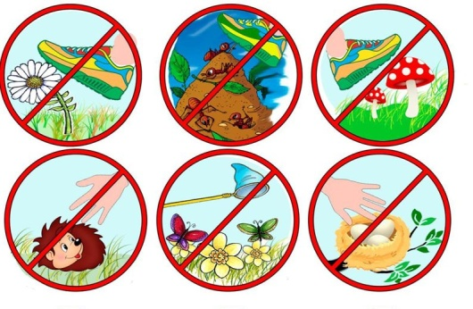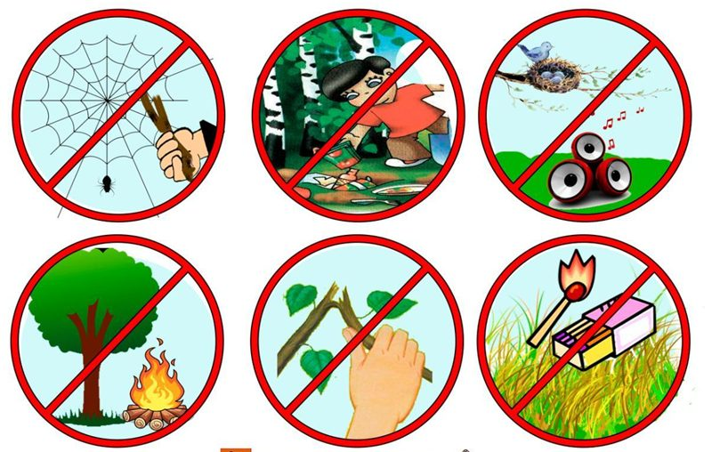*

**Стихи об экологии для дошкольников**

Чтоб цветы в лесу цвели,

Всю весну и лето

Мы не будем собирать

Их больших букетов.

Если птенчик из гнезда

Выпорхнул до срока,

Мы поможем, не беда,

Не трещи, сорока.

Хоть и вредный мухомор,

Мы его не тронем.

Вдруг понадобиться он

Жителю лесному.

Хрупкий домик муравья

Надо тоже охранять.

Обязательно он должен

За заборчиком стоять.

Зайчика и ежика —

Жителей лесных

Лучше вы не трогайте!

Охраняйте их!

Давайте, дошколята,

Природу охранять!

О ней ни на минуту

Не надо забывать.

Ведь цветы, леса, поля и речки,

Это все для нас навечно!

**О загрязнении**

Есть в природе равновесие,

Нарушать его нельзя.

В жизни это очень важно

Для тебя и для меня.

Что бы было равновесие

Надо с вами, нам, друзья

Не выбрасывать отходы

И не загрязнять моря.

Меньше ездить на машинах

И пускать из фабрик дым,

Чтоб не летали в атмосфере

И не делали там дыр.

Меньше фантиков, бумажек

Ты на улицу бросай!

Тренируй в себе, ты, ловкость:

Точно в урну попадай.

А когда захочешь кинуть

Ты бумажку не в корзину,

Ты подумай о природе-

Нам ещё здесь жить как вроде!

**Все-все на свете**

Все-все

На свете,

На свете нужны!

И мошки не меньше нужны, чем слоны.

Нельзя обойтись без чудищ нелепых,

И даже без хищников,

Злых и свирепых!

Нужны все на свете!

Нужны все подряд –

Кто делает мед, и кто делает яд.

Плохие дела

У кошки без мышки

У  мышки без кошки

Не лучшие делишки.

Да! Если мы с кем-то не очень дружны,

Мы все-таки очень друг другу нужны!

А если нам кто-нибудь лишним покажется,

То это, конечно, ошибкой окажется.

Все-все-все на свете

На свете нужны!

И это все дети запомнить должны.

*Б. Заходер*

**Лесные правила**

Если в лес пришел гулять,

Свежим воздухом дышать,

Бегай, прыгай и играй,

Только, чур, не забывай,

Что в лесу нельзя шуметь:

Даже очень громко петь.

Испугаются зверушки,

Убегут с лесной опушки.

Ветки дуба не ломай.

Никогда не забывай

Мусор с травки убирать.

Зря цветы не надо рвать!

Из рогатки – не стрелять:

Ты пришел не убивать!

Бабочки пускай летают,

Ну кому они мешают?

Здесь не нужно всех ловить,

Топать, хлопать, палкой бить.

Ты в лесу – всего лишь гость.

Здесь хозяин – дуб и лось.

Их покой побереги,

Ведь они нам – не враги!

Муравейник не топчи,

Помоги лесным зверушкам,

Приготовь для них кормушки.

И тогда любой зверек –

Будь то ласка иль хорек,

Еж лесной, речная рыба –

Скажет: «Ты – мой друг!

Тебе – спасибо!»

**Давайте вместе Землю украшать**

Давайте вместе Землю украшать,  
Сажать сады, цветы сажать повсюду.  
Давайте вместе Землю уважать  
И относиться с нежностью, как к чуду!

Мы забываем, что она у нас одна –  
Неповторимая, ранимая, живая.  
Прекрасная: хоть лето, хоть зима…  
Она у нас одна, одна такая!

*(Е. Смирнова)*

**Мусорная фантазия** 

Не бросайте никогда корки, шкурки, палки –  
Быстро наши города превратятся в свалки.  
Если мусорить сейчас, то довольно скоро  
Могут вырасти у нас Мусорные горы.  
  
Но когда летать начнут в школу на ракете –  
Пострашней произойдут беды на планете…  
Как пойдут швырять вверху в космос из ракеты  
Банки, склянки, шелуху, рваные пакеты...  
  
Вот тогда не полетят в Новый год снежинки,  
А посыплются как град старые ботинки.  
А когда пойдут дожди из пустых бутылок –  
На прогулку не ходи: береги затылок!  
  
Что же вырастет в саду или в огороде,  
Как пойдёт круговорот мусора в природе?..  
И хотя мы в школьный класс не летим в ракете,  
Лучше мусорить сейчас отвыкайте, дети!

*(А. Усачёв)*

**Не надо мусорить в лесу!**   
  
Не надо мусорить в лесу,  
Природы портя всю красу,   
Должны мы срочно прекращать  
Леса в помойку превращать!  
  
В лесу играйте и гуляйте,  
Но мусор там не оставляйте –  
Когда лес чист, красив, опрятен,  
То отдых в нём вдвойне приятен!   
*(М. Крюков)*

**Пришла беда**

Под высокою сосной,  
Защищая лес родной,  
Муравейник жил без бед  
Двадцать зим и двадцать лет.  
  
А потом пришла беда:  
Ни потоп, ни холода,  
Ни лесной пожар, ни свалка.  
А пришёл... Кирюша с палкой.

*(А. Сметанин )*

**Покормите, люди, птиц!**   
  
Покормите, люди, птиц:  
Свиристелей и синиц,  
Воробьев и снегирей.  
Покормите их скорей!  
  
Были чтоб у птиц всегда  
Зерна, семечки, вода,  
Знали, что их любят, ждут,  
И всегда приют найдут.  
  
Воробьишка прилетал,  
Снег немножко притоптал.  
Перья распушил слегка,  
Знать, искал он червяка.  
  
Но под снегом гололед,  
Корма здесь он не найдет.  
На деревьях не красно,  
Ветви голые давно.  
  
И в лесу кормушек нет,  
Где найти ему обед?  
Вот летят гурьбою птицы  
В город наш, чтоб прокормиться.  
  
Покормите поскорей  
Наших маленьких друзей!  
Все пернатые важны,  
Помогать мы им должны.

*(Г. Рукосуева)*

**Мы экологами стали**   
  
Нам значки сегодня дали,  
Мы экологами стали!  
Мы в любую непогоду  
Охранять хотим природу.  
  
Чтоб цвели сады и скверы,  
Чтобы всем нам лучше стать,  
Мы хорошие манеры  
Будем младшим прививать.  
  
Чтоб деревья и цветы  
Город украшали,  
Чтобы этой красоты  
Люди не ломали.  
  
Со своих дворов начнём,  
Мусор быстро соберём.  
Стёкла битые кругом,  
Не походишь босиком.  
  
Грабли, вёдра и лопаты  
Разобрали все ребята.  
Навалились на дела,  
И работа в ход пошла.  
  
Клумбы новые разбили,  
Маргаритки посадили.  
Чтоб деревья не грустили,  
Их водою напоили.  
  
Тут же к нам со всех концов  
Прилетело сто скворцов.  
Ищут корм своим птенцам  
И разносят по домам.  
  
Мы трудились, мы старались,  
Превратили двор в оазис.  
От работы так устали,  
Что «зелёными» все стали!

*(Н. Анишина)*

**Дидактическая игра «Сортировка мусора»**

**Цель:** Ознакомление детей с понятиями «сортировка мусора», «вторичная переработка» и повышение экологической культуры

**Задачи:**

* Формировать представления у детей о вторичной переработке мусора для сохранения окружающей среды.
* Развивать умения сортировать предметы по материалам, из которых они были изготовлены.
* Развивать внимание, память, мышление.
* Воспитывать любовь и бережное отношение к окружающей среде.

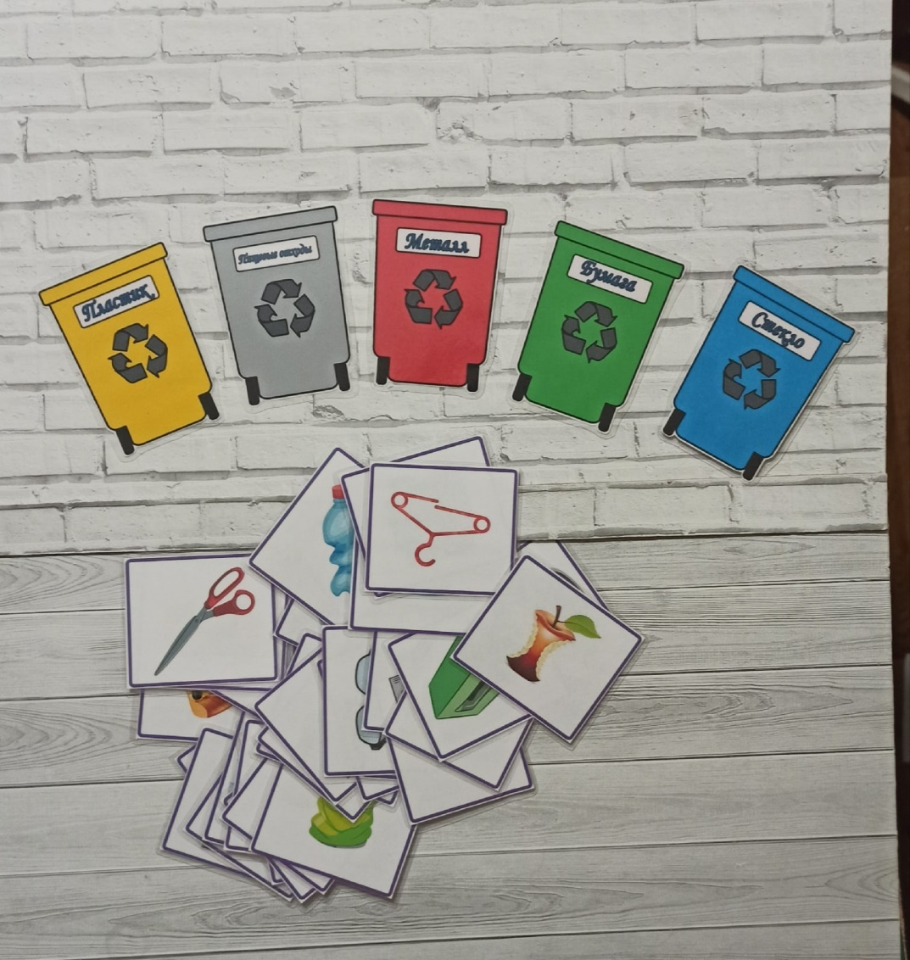 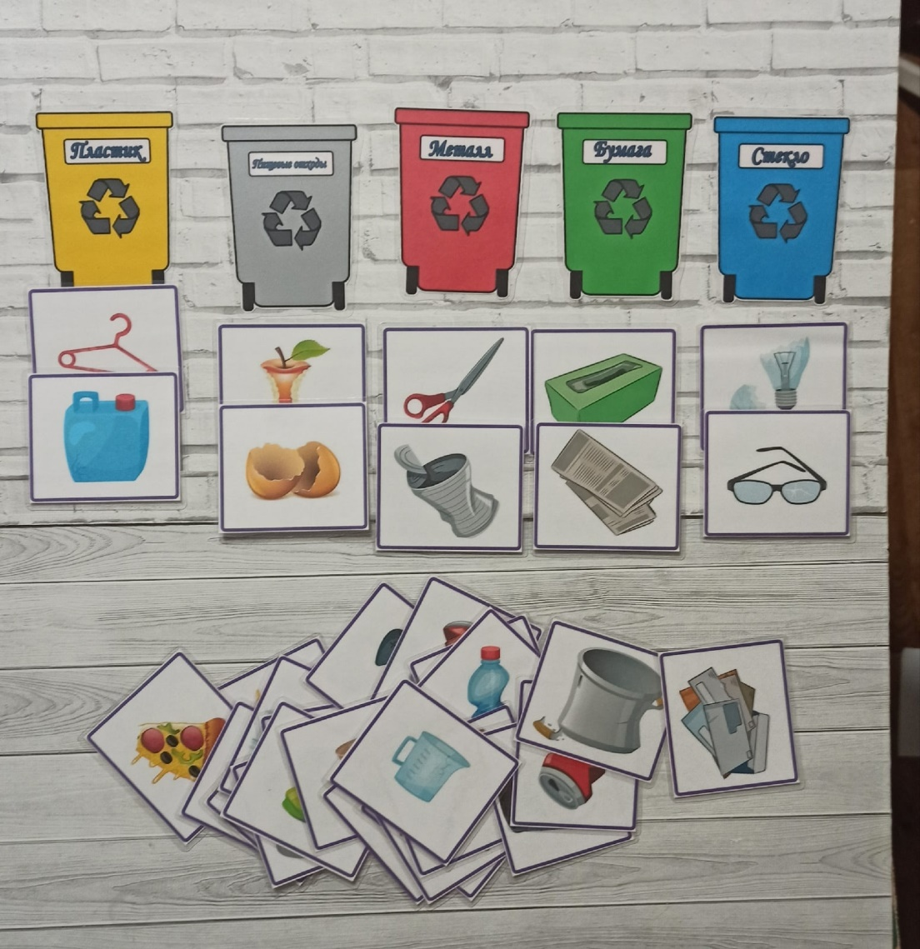

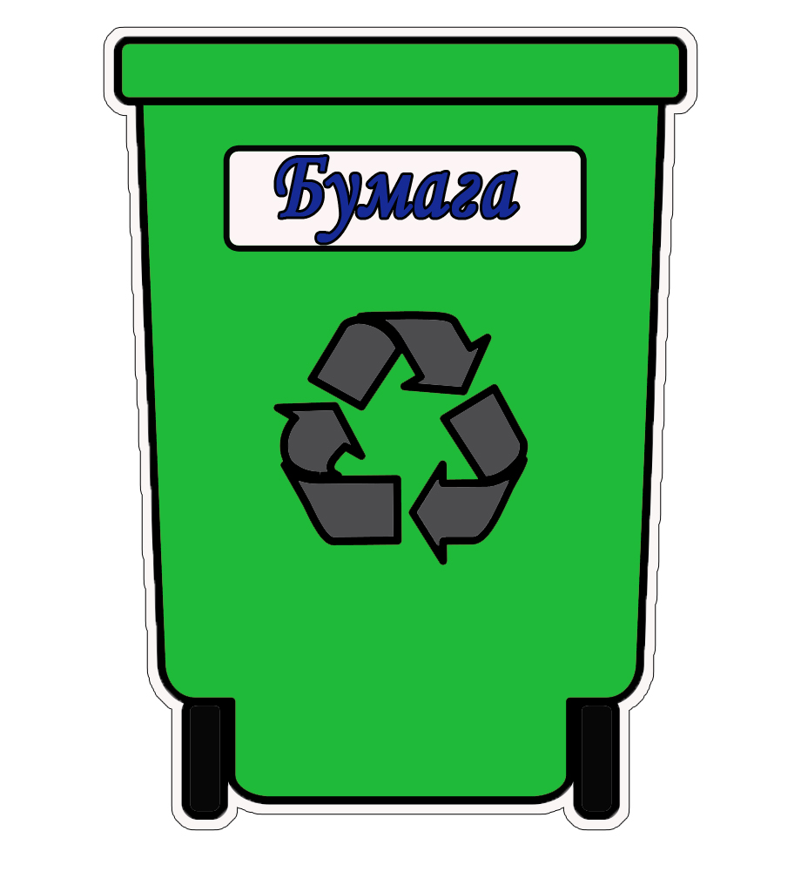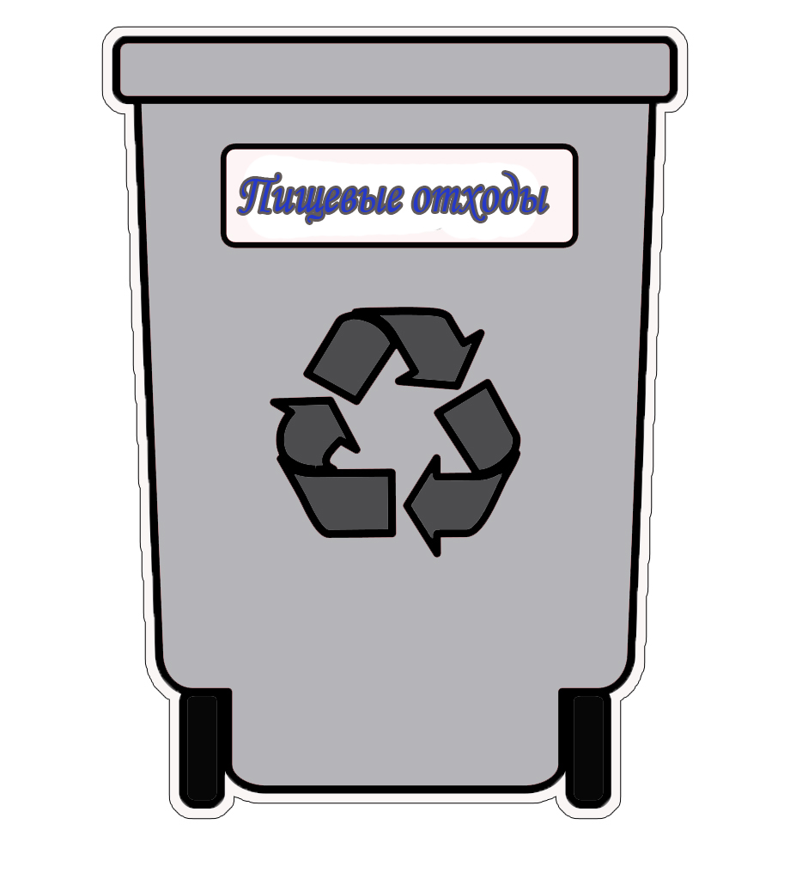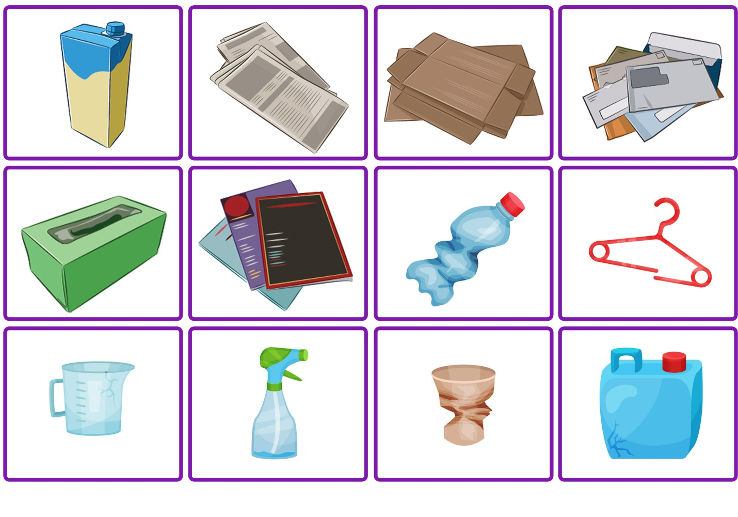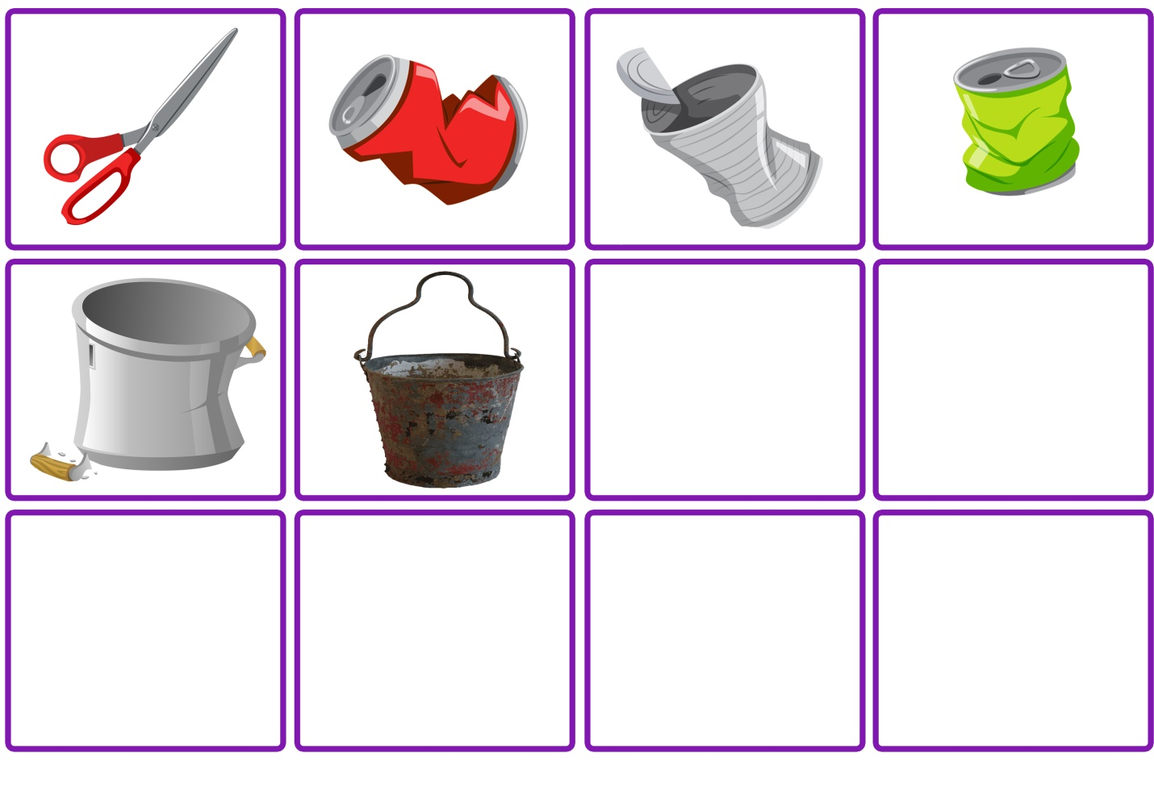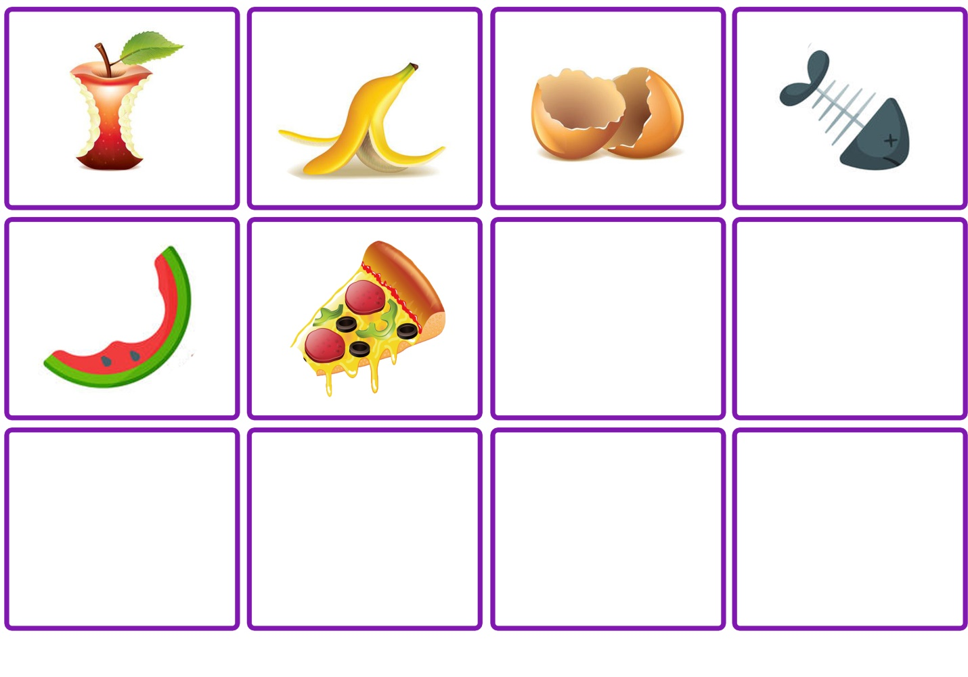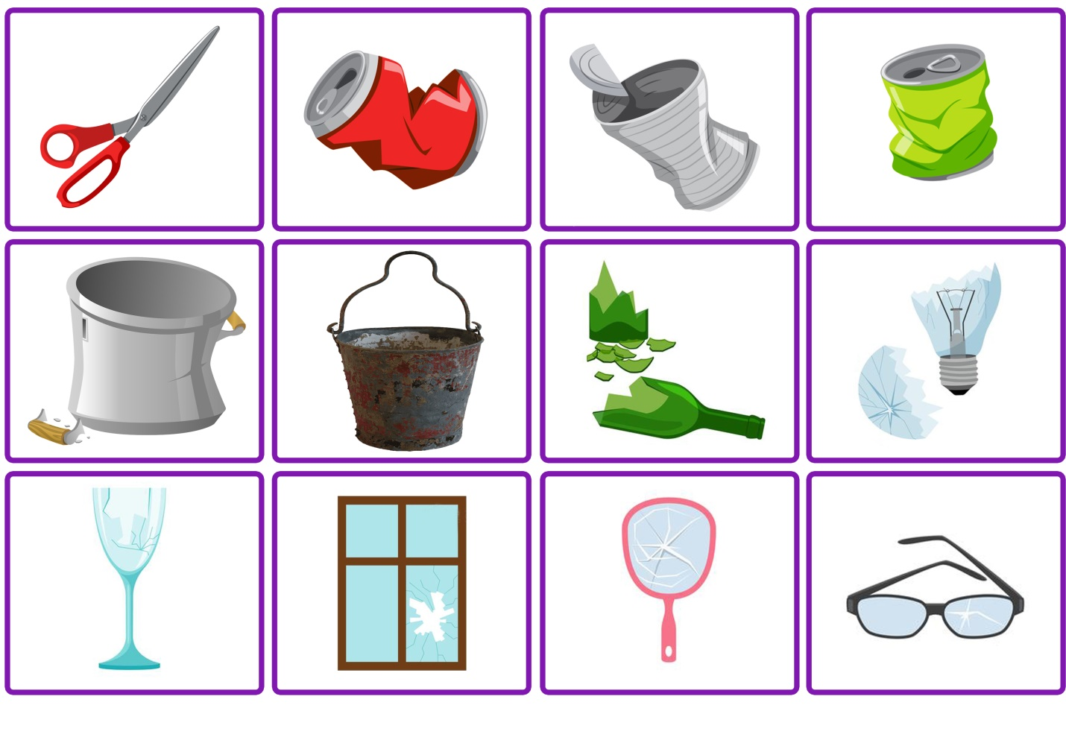

Ссылка: <https://урок.рф/data/files/docs/6389dda6bc1cc.docx>

**Экологическая игра «Когда Земля грустит и радуется»**

**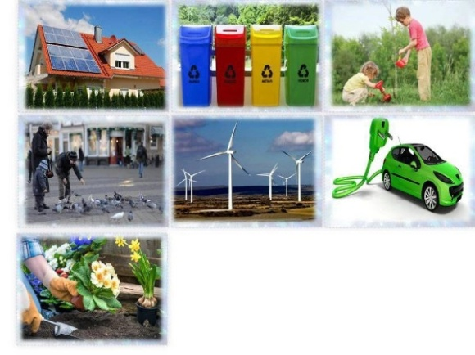 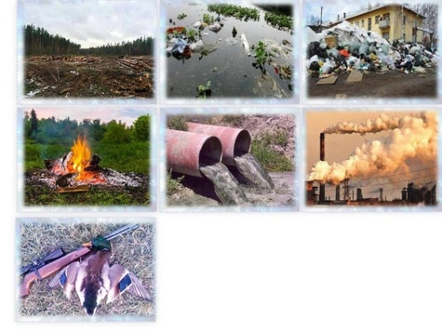 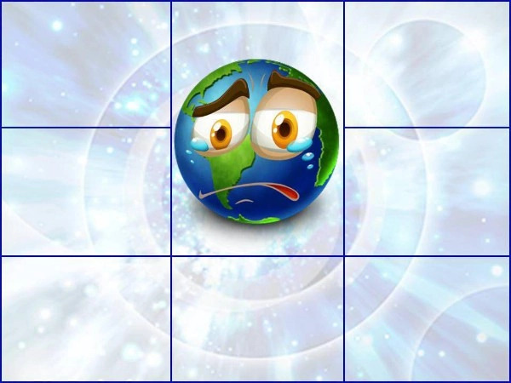**

**Консультация для родителей**

**«Поделки из бросового материала»**

Бросовый материал — это все то, что можно было без жалости выкинуть, а можно и использовать, дав волю безграничной детской фантазии.

«Каждое дитя в известной степени гений, а каждый гений до некоторой степени дитя». Эта знаменитая цитата из Шопенгауэра нуждается в разъяснении. В чем гениальность ребенка? И где эта естественная детская гениальность проявляет себя? Главное качество гения — видеть вещи и события дальше их обыденного и общепризнанного значения. Именно в этом смысле каждый ребенок – гений! Но детская гениальность, увы, ограничена. Ребенку не хватает знаний о свойствах вещей и явлений. Но каждому родителю под силу сохранить каплю гениальности в ребенке. Для этого достаточно дать возможность проявиться и утвердиться детскому творчеству, признать его как уникальное, требующее уважения явление.

Азарт родителей, способен заразить самого пассивного ребенка, а честное участие в процессе изобретательства, сделает взрослого менее критичным к выдумкам ребенка. Если ваш юный коллега продолжает с интересом наблюдать за вами, ничего не предлагая сам, попробуйте показать ему простую поделку и тут же спрячьте ее. Пусть попробует повторить. Наверняка он сделает что-нибудь по-своему, включить фантазию придется, — это неотъемлемое свойство бросового материала.

Мы перестаем замечать мусор под ногами, спокойно мы выкидываем, казалось бы, совершенно ненужные нам предметы, не подозревая, что это хороший поделочный материал: пустые емкости из-под шампуней, пробки, крышки и т. д. Перечень таких материалов довольно большой. Из него можно сделать игры и оригинальные игрушки для малышей, украшения для интерьера, сувениры и подарки, различные приспособления, которые всегда найдут практическое применение.

Поделки из бросового материала является прекрасным средством для развития умственных способностей, эстетического вкуса, конструкторского мышления, выдумки и фантазии. Конечно, все это можно приобрести, но изделие, сделанное своими руками, намного ценнее покупной вещи.

Развивать творчество и воображение детей можно по-разному, в том числе работа с подручными материалами, которая включает в себя различные виды создания образов предметов из ткани, природного и бросового материалов. В процессе работы с этими материалами дети познают свойства, возможности их преобразования и использование их в различных композициях. В процессе создания поделок у детейзакрепляются знания эталонов формы и цвета, формируются четкие и достаточно полные представления о предметах и явлениях окружающей жизни.

Дети учатся сравнивать различные материалы между собой, находить общее и различия, создавать поделки одних и тех же предметов из бумаги, ткани, коробок, бутылок и т.д. Создание поделок доставляет детям огромное наслаждение, когда они удаются, и великое огорчение, если образ не получился. В то же время воспитывается у ребенка стремление добиваться положительного результата. Необходимо заметить тот факт, что дети бережно обращаются с игрушками, выполненными своими руками, не ломают их, не позволяют другим испортить поделку. Работа с такими материалами способствует развитию конструкторской деятельности детей. С помощью различных инструментов они учатся обрабатывать и соединять детали из различных материалов, узнают их свойства, что содействует развитию их воображения, техническим навыков. Работа с разного рода материалами расширяет круг знаний детей об окружающем мире. Эта тема неисчерпаема. Можно бесконечно придумывать новые роли для старых вещей, которые нас окружают, и дело не в богатстве или в бедности, дело в нравственном к ним отношении.

**Требования к работе с бросовым материалом:**

* Поделкииз бросового материала могут иметь разное назначение: для игр детей, для украшения интерьера группы, но все они должны быть безопасными для детей***(не токсичными, не вызывать аллергий)*;**
* Тщательно промытыми и высушенными;
* Доступным в обработке ***(вырезаться, протыкаться, склеиваться)*;**
* Правильно распределять время работы в сочетании с кратковременным отдыхом;
* Продумывать тематику предстоящей поделкис учетом имеющихся навыков и умений;
* Процесс труда должен вызывать у детей только положительные эмоции;
* Дети должны быть уверены в помощи родителей, если у них возникают какие-либо трудности с выполнением работы.

Если работа требует сложных манипуляций в подготовительной стадии, например, проколоть отверстия нагретым шилом, необходимо, чтобы эту предварительную работу выполнил взрослый. Бросовый материал интересны в работе, помогут развивать творческое мастерство, сенсомоторные реакции, что является немаловажным при подготовке детей к школе.

**Что можно сделать из бросового материала:**

1.Обычный упаковочный картон. Если намочить и снять один слой бумаги, получится гофрированный слой плотного картона. Разрезав его на полоски, можно создать удивительные картины, панно, витражи. Для выполнения работы понадобится клей ПВА и ножницы и немного фантазии, по нанесенному карандашом рисунку выкладываются полоски картона.

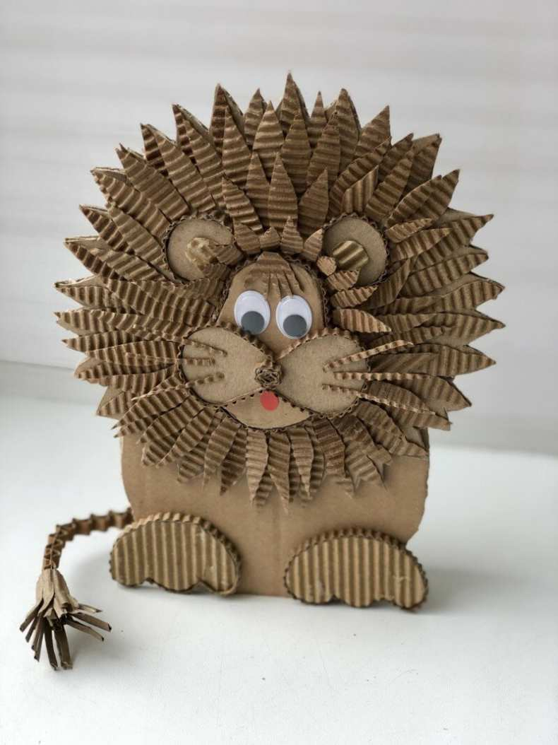 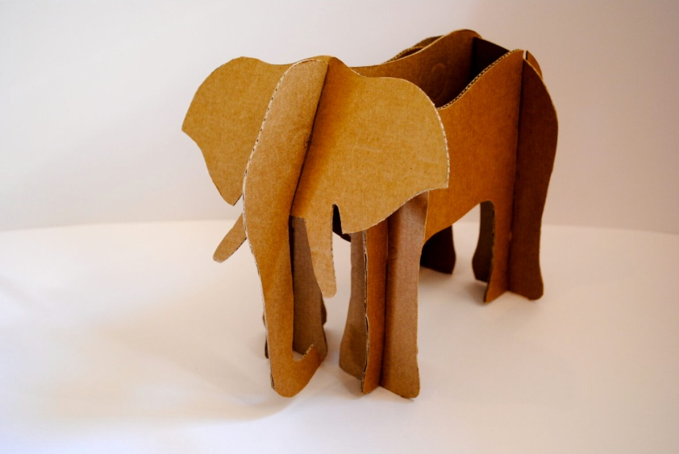

2.Упаковки из-под чая, коробки из-под зубной пасты и т. д. в умелых руках превращаются в забавных зверушек, домики, роботов, мебель и многое другое.

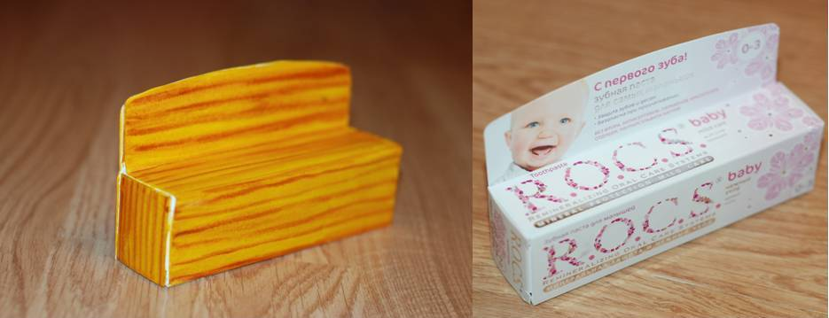 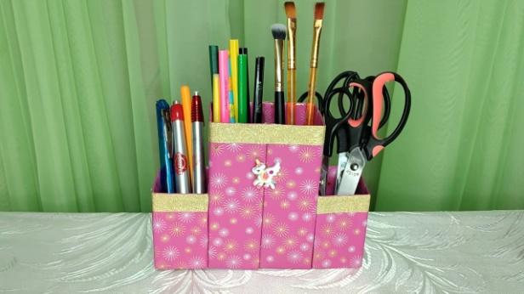

Можно сделать интересные подставки под карандаши и телефоны, главное проявить интерес к этой работе и дети сами придумают множество вариантов этих поделок.

3.Баночки из-под кофе превращаются в фигурную мебель, подставки под карандаши и цветочные вазы. Правда, при работе с этим материалом нужно обязательно участие взрослых и соблюдение определенных правил техники безопасности, чтобы дети не поранились об острые края жести.

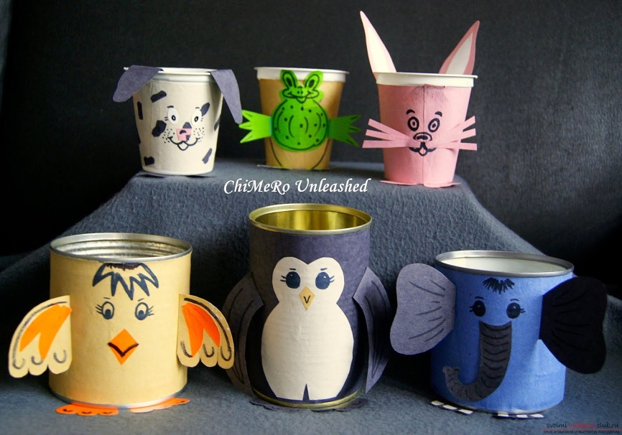

4.Обычные пластиковые бутылки. Они сейчас выпускаются разных размеров, форм и расцветок. Их широко используют в детских садах для оформления детских площадок, народные умельцы строят из них теплицы и изгороди, делают умывальники, кормушки для птиц и многое другое.

Цветы, из квадратика пластиковой бутылки вырезается определенная форма, а над огнем свечи ей придаются очертания задуманного цветка. Закрепляться цветы могут на проволоке, деревянных шпажках, можно добавить бусинки и цветную бумагу в оформлении цветов. Из бутылок можно изготовить также подставки под варенье, вазы для цветов.

Чудесные пальмы получаются из зеленых и голубых пластиковых бутылок.

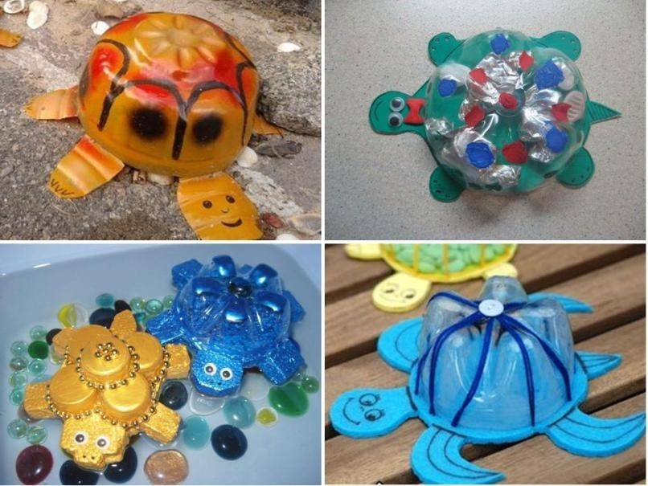 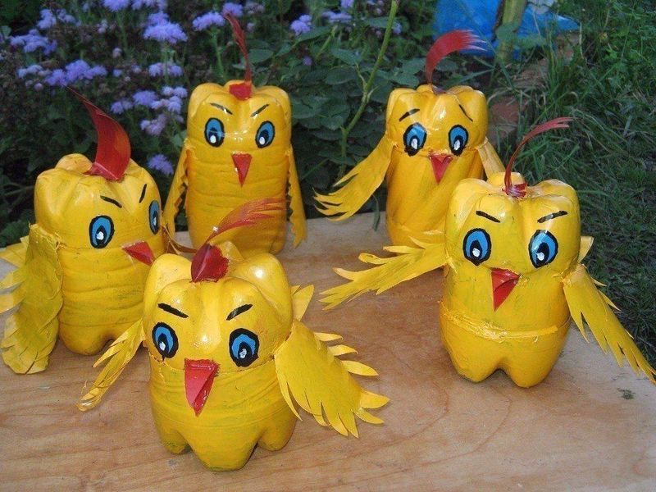

5.На новогодние праздники наши дети получают подарков и конечно в каждом подарке киндер-сюрпризы, капсулы их очень удобны в обработке. С маленькими детьми можно мастерить различных зверюшек, а с детьми постарше — цветы.

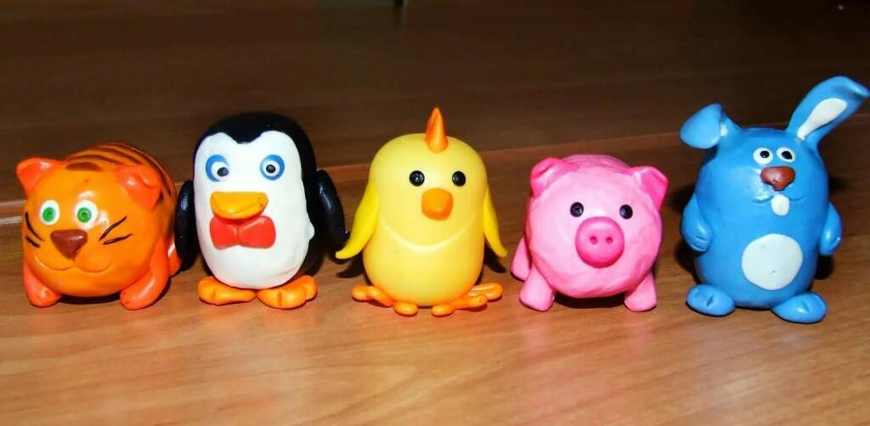

6.Прекрасный материал для творчества — яичные ячейки: цветы, рамки, вазы для цветов. Работа с этим материалом посильна воспитанникам любого возраста и поэтому доставляет много радости.

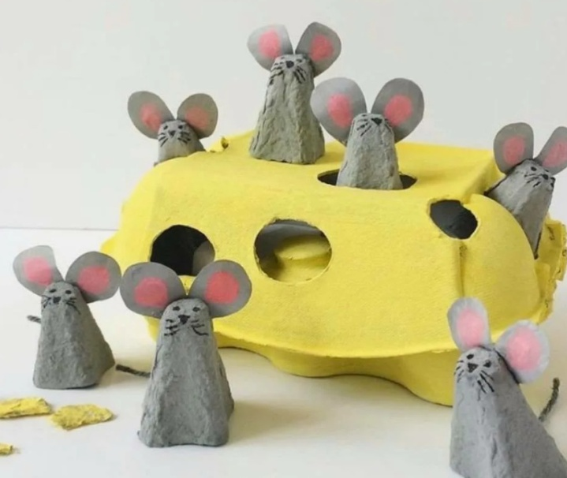 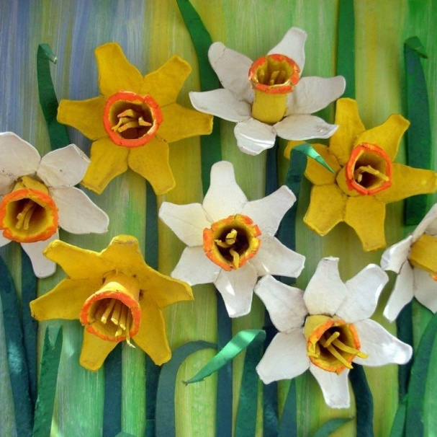

7.Много напитков производят в оригинальных стеклянных бутылках, из этого материала можно создать вазы для цветов. Для работы используем различные шпагаты, краски по стеклу, салфетки, газетные трубочки.

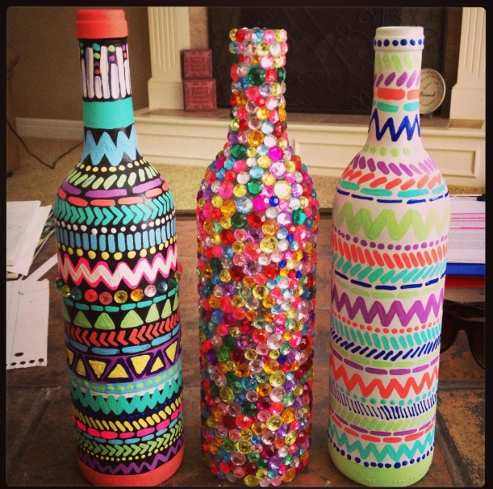

8. Эпоха CD осталась в прошлом, и теперь о ней напоминают только стопки старых дисков, которые вряд ли когда-то пригодятся вам, именно поэтому можно придумать несколько оригинальных идей, какие могут получиться**поделки из дисков своими руками**. Это не только интересный вариант для украшения дачного дома или садового участка, но и веселое времяпровождение всей семьей. А представленные идеи могут заинтересовать как взрослых мастериц, так и деток самых разных возрастов.

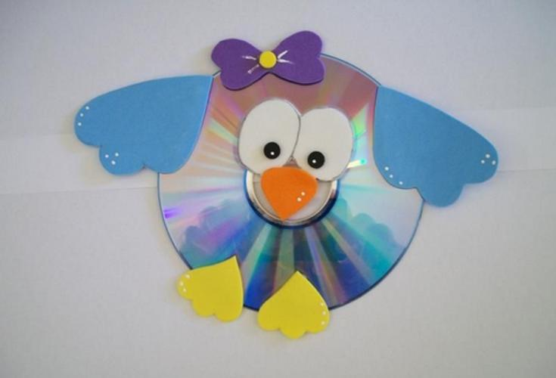 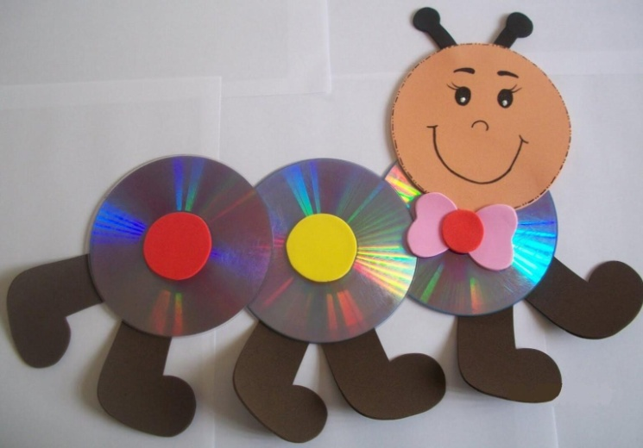

9. Картонные втулки, остающиеся от туалетной бумаги, — это готовые заготовки для изготовления каких угодно поделок: зверей и птиц, сказочных персонажей, «актёров» настольного мини-театра; ракет, грибочков, кактусов; ёлочных игрушек и элементов декора. А туалетная бумага — отличное сырьё, «строительный материал» для папье-маше. Что характерно и немаловажно, мастерить из картонных втулок — занятие не только приятное, но и довольно простое. С этой задачей охотно и с удовольствием справятся даже младшие дошколята.

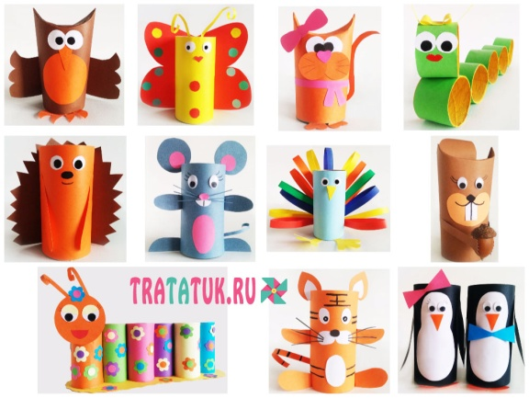 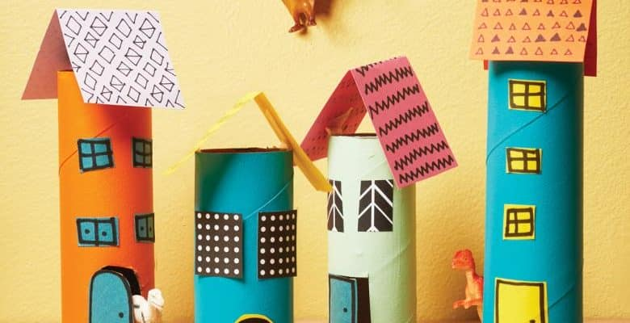

Работа с бросовым материалом не только помогает детям приобрести навыки работы с различными материалами, не только развивает их творческий потенциал, но что самое главное она учит беречь родную природу, воспитывает бережливость, развивает фантазию и воображение детей.

При работе с бросовым материалом дети не боятся испортить дорогостоящий материал, они могут экспериментировать, пробовать различные техники и приемы обработки материала. Часто идеи рождаются уже в работы, сам материал подсказывает решение и пути выполнения поставленной задачи.

Дважды подумайте, прежде чем выбрасывать в мусор не нужные или старые вещи. Весь этот, казалось бы, хлам, может стать прекрасным материалом для создания оригинальных, изящных поделок, декоративных украшений и необычных элементов для обогащения домашнего интерьера, и даже самодельных детских игрушек. Из такого бросового материала получаются красивые поделки своими руками. Поэтому не стоит сдерживать свою фантазию, надо использовать всё, что найдётся под рукой!

**Ищите необычное применение ненужным предметам!**

**Ссылки на источник:**

<https://infourok.ru/konsultaciya-dlya-roditelej-podelki-iz-brosovogo-materiala-6240872.html>

<https://www.maam.ru/obrazovanie/podelki-iz-tualetnoj-bumagi>

<http://www.youtube.com/watch?v=r9cu6Q1FpRA>

**Экспериментальная деятельность**

**«Изготовление новой бумаги»**

1. Дети рвут бумагу на мелкие кусочки и опускают в таз с водой. Накроем таз клеенкой. Пусть бумага размокает.
2. На второй день взбить бумажную массу миксером, добавить в нее белила или цветной краски, немного обойного клея или ПВА, процедить получившуюся смесь через металлическую сетку с мелкими ячейками.
3. Вода стечет, а оставшуюся бумажную массу равномерно разложить на тканевой салфетке. Накрыть ее еще одной салфеткой и поставить сверху что-нибудь тяжелое.
4. Через два – три дня бумага высохнет. Прогладить ее утюгом и будем на ней рисовать.

**Речевая игра «Делать этого нельзя – знаешь ты, и знаю я»**

Детям раздают смайлики «грустные» и «веселые». «Грустные» означают то, что делать нельзя, «веселые» - что можно и нужно делать в природе, защищая и оберегая ее.

**Воспитатель произносит фразы:**

* **«Разожгу костер, чтобы сжечь мусор»**
* **«Если ветку подвяжу, колышек подставлю»**
* **«Брошу мусор в реку»**
* **«Мусор уберу, банку закопаю»**
* **«Выброшу батарейку в мусорный контейнер»**
* **«Если хлебушка кусок на пеньке оставлю»**
* **«Разобью лампочку»**
* **«Может дерево посажу, чтобы воздух чище был»**
* **«Пользоваться ребенку ртутным градусником»**
* **«Без разрешения взрослых брать и употреблять лекарства»**

Дети в зависимости от смысла фразы, поднимая смайлики, поизносят слова: «Знаешь ты, знаю я – делать этого нельзя» или «Знаю я, знаешь ты - это делать можно».

**Малоподвижная игра «Земля, вода, воздух»**

**Цель:** снижение физической нагрузки, т.е. постепенный переход от возбужденного состояния к более спокойному.

Дети стоят в кругу. Ведущий ходит между ними и, указывая по очереди на каждого, произносит слово: «Вода!». Ребенок, на которого он указал, должен назвать рыбу или животное, которое живет в воде. Если ведущий говорит слова «Земля», ребенок должен назвать того, кто живет на земле, если названо слово «Воздух» - того, кто летает.

Ссылка: <https://infourok.ru/kartoteka-igr-seriya-malopodvizhnye-igry-5844545.html>

**Экологические сказки о мусоре**

**Экологическая сказка** **«Зайчик и Медвежонок»**

Эта история произошла в нашем лесу, а знакомая сорока принесла её мне на хвосте.

Однажды Зайчик и Медвежонок пошли гулять по лесу. Они взяли с собой еду и отправились в путь. Погода была чудесной. Светило ласковое солнышко. Зверята нашли красивую полянку и остановились на ней. Зайчик и Медвежонок играли, веселились, кувыркались по мягкой зелёной травке.

Ближе к вечеру они проголодались и присели перекусить. Малыши наелись досыта, **намусорили и,** не убрав за собой, довольные убежали домой.

Прошло время. Шалунишки вновь пошли гулять по лесу. Нашли свою полянку, она была уже не такой красивой, как раньше, но настроение у друзей было приподнятое, и они затеяли соревнования. Но случилась беда: они наткнулись на свой **мусор и испачкались.** А медвежонок попал лапкой в консервную банку и долго не мог освободить её. Малыши поняли, что они натворили, всё за собой убрали и больше никогда не **мусорили.**

На этом моей истории конец, а суть **сказки в том,** что природа не в состоянии справиться с загрязнением сама. Каждый из нас должен заботиться о ней и тогда мы будем гулять в чистом лесу, жить счастливо и красиво в своем городе или деревне и не попадём в такую историю, как зверята.

**Экологическая сказка** **«Маша и Медведь»**

В одном царстве, в одном государстве, на краю небольшой деревеньки в избушке жили-были дед с бабой. И была у них внучка – непоседа по имени Маша. Очень любила Маша с подружками на улице гулять, играть в разные игры.

Недалеко от той деревни простирался большой лес. А жили в том лесу, как известно, три медведя: папа-медведь Михайло Потапыч, мама-медведь Марья Потаповна, и сыночек-медвежонок – Мишутка. Жили они в лесу очень хорошо, всего им хватало – и рыбы в реке было много, и ягод с кореньями хватало, и мед на зиму запасали. А какой воздух был в лесу чистый, вода в реке прозрачная, трава кругом зеленая! Одним словом, жили они в своей избушке и не тужили.

И люди любили в этот лес ходить за разной надобностью: кто грибы-ягоды да орехи собирать, кто дрова рубить, а кто прутья и кору для плетения заготавливать. Всех тот лес кормил и выручал. Но вот повадились Маша с подружками в лес ходить, пикники и прогулки устраивать. Веселятся, играют, редкие цветы и травы рвут, деревца молодые ломают, а после себя **мусора**оставят — как будто вся деревня приходила и топтала. Обертки, бумажки, пакеты из-под соков и напитков, бутылки от лимонада и много чего другого. Ничего после себя не убирали, думали, ничего страшного не случится.

И так грязно стало в том лесу! Уже и грибы-ягоды не растут, и цветы глаз не радуют, и животные стали из леса убегать. Удивлялись поначалу Михайло Потапыч с Марьей Потаповной, что же случилось, почему кругом так грязно? А потом увидели они, как в лесу отдыхают Маша с подругами, и поняли, откуда все беды лесные. Рассвирепел Михайло Потапыч! На семейном совете медведи придумали, как проучить Машу и ее подруг. Папа — медведь, мама-медведь и маленький Мишутка собрали весь **мусор**, а ночью пошли в деревню и разбросали его вокруг домов, и записку оставили, чтобы люди больше в лес не ходили, а то Михайло Потапыч их задерет.

Утром проснулись люди и глазам своим не верят! Кругом – грязь, **мусор,** земли не видать. А прочитав записку, люди опечалились, как же им теперь без даров леса прожить? И поняли тут Маша с подружками, что они натворили. Перед всеми извинились, весь **мусор собрали.** И пошли они в лес, просить прощения у медведей. Долго извинялись, обещали больше лесу не вредить, с природой дружить. Простили их медведи, научили, как правильно себя в лесу вести, вреда не наносить. И всем от той дружбы была только польза!

**Экологическая сказка** **«Нет места мусору»**

Жил – был **Мусор.** Был он некрасивый и злой. Все о нём говорили. Появился **Мусор**в городе Гродно после того как люди начали бросать мимо урн и контейнеров пакеты, газеты, остатки еды. **Мусор очень гордился тем**, что его владения повсюду: в каждом доме и дворе. Те, кто **мусор бросает**, **Мусору***«сил»* прибавляет. Некоторые люди везде разбрасывают фантики от конфет, пьют воду и бросают бутылки. **Мусор** только радуется этому. Через некоторое время **мусора** становилось все больше и больше.

Недалеко от города жил Волшебник. Он очень любил чистый город и радовался людям, которые в нем живут. Однажды он посмотрел на город, и очень расстроился. Повсюду обертки от конфет, бумага, пластмассовые стаканчики.

Позвал Волшебник своих помощников: Чистоту, Аккуратность, Порядок. И**сказал он:** «Вы видите, что наделали люди! Давайте наведем порядок в этом городе!». Взялись помощники вместе с Волшебником наводить порядок. Взяли метлы, совки, грабли и начали убирать весь **мусор.** Работа у них кипела: «Мы с чистотой, порядком дружим, а **мусор нам совсем не нужен»**, — припевали помощники. Увидал **Мусор**, что Чистота идёт по городу. Увидела его она и говорит: «Ну-ка, **Мусор,** держись - лучше с нами не борись!»

**Мусор был в ужасе.** Да как закричит: «Ой, Не трогайте меня! Потерял свое богатство – как бы мне куда податься?». Аккуратность, Чистота и Порядок как взглянули сурово на него, как начали ему грозить метлой. Побежал из города **Мусор**, приговаривая: «Ну, ничего я отыщу себе приют, **мусора** много — весь не уберут. Есть ещё дворы, я дождусь лучшей поры!».

А помощники Волшебника убрали весь **мусор**. Кругом в городе стало чисто. Чистота и Аккуратность стали разбирать весь **мусор,** сложенный в мешки. Чистота **сказала:** «Это бумага — не **мусор**. Нужно собирать её раздельно. Ведь из неё делают новые тетради и учебники», — и разместила старые газеты, журналы, картон в контейнер для бумаги.

Аккуратность объявила: «Остатками еды покормим птиц и домашних животных. Остальные пищевые отходы отнесём в контейнеры для пищевых отходов. А стекло, пустые баночки и стеклянную посуду поместим в контейнер для стекла».

А Порядок продолжает: «И пластмассовые стаканчики и бутылки не будем выбрасывать. Из пластмассы будут ребятишкам новые игрушки. В природе нет **мусора**, нет отходов, давайте, друзья, учиться у природы», — и выбросил в **мусорный ящик для пластика.**

Так наш волшебник со своими помощниками навел порядок в городе, научил людей беречь природные ресурсы и объяснил, сто для поддержания чистоты достаточно одного – не **мусорить.**

**Экологическая сказка «Сказка** **про хламище-окаянище»**

В дальнем-дальнем лесу на маленькой горушке в небольшой избушке жили-поживали, годы коротали старичок-лесовичок и старушка-лесовушка. Дружно жили, лес сторожили. Из года в год, из века в век их не тревожил человек.

А кругом красота – глаз не отведешь! И грибов и ягод, сколько хочешь, найдешь. Мирно жили в лесу и звери, и птицы. Могли старички своим лесом гордиться.

И были у них два помощника, два медведя: хлопотунья Маша и ворчун Федя. Такие мирные и ласковые с виду, они не давали лесовичков в обиду.

И все бы ладно, все прекрасно, да однажды осенним утром ясным неожиданно с верхушки елки высокой закричала тревожно Сорока. Попрятались звери, разлетелись птицы, выжидают: что же такое случится?

Наполнился лес и гулом, и криком, и беспокойством, и шумом великим. С корзинами, ведрами и рюкзаками люди приехали за грибами. До самого вечера машины гудели, а старичок-лесовичок и старушка-лесовушка, в избушке спрятавшись, сидели. И ночью-то, бедные, глаз сомкнуть не посмели.

А утром солнышко ясное выкатилось из-за горушки, осветило и лес, и избушку-вековушку. Вышли старички, на завалинке посидели, на солнышке косточки погрели и пошли поразмяться, по лесу прогуляться. По сторонам поглядели – и обомлели: лес не лес, а какая-то свалка, которую и лесом-то назвать жалко. Банки, бутылки, бумажки и тряпки повсюду разбросаны в беспорядке.

Старичок-лесовичок затряс бородою:

— Да что же это делается такое! Пойдем, старушка, лес прибирать, **мусор убирать**, а то ни звери, ни птицы здесь не будут водиться!

Смотрят: а бутылки и банки вдруг вместе собираются, друг к другу подбираются. Закрутились винтом – и вырос из **мусора зверь непонятный**, тощий, неопрятный и ужасно противный притом: Хламище-Окаянище. Костями грохочет, на весь лес хохочет:

Вдоль дороги по кустам –

Хлам, хлам, хлам, хлам!

По нехоженым местам –

Хлам, хлам, хлам, хлам!

Я – великий, многоликий,

Я – бумажный, я – железный,

Я – пластмассово-полезный,

Я – бутылочно-стеклянный,

Я – окаянный!

Поселюсь в твоем лесу —

Много горя принесу!

Испугались лесовички, кликнули медведей. Прибежали хлопотунья Маша и ворчун Федя. Зарычали грозно, встали на задние лапы. Что осталось делать Хламищу-Окаянищу? Только драпать. Раскатился он **мусором по кусточкам**, по канавам и кочкам, да все подальше, да все в сторонку, чтобы не достали медведи ни одну бумажонку. Собрался в кучу, завертелся винтом, и снова стал Хламищем-Окаянищем: зверем тощим и противным притом.

Что делать? Как до Хламища-Окаянища добраться? Сколько можно по лесу за ним гоняться? Приуныли старички-лесовички, притихли медведи. Только слышат: кто-то поет и по лесу едет. Смотрят: а это Лесная Царица на огромной огненно-красной лисице. Едет – удивляется: что это столько **мусора в лесу валяется**?

— Убрать немедленно весь этот хлам!

А лесовички в ответ:

— Да не справиться нам! Это не просто хлам, это – Хламище-Окаянище: зверь непонятный, тощий, неопрятный.

— Не вижу никакого зверя и вам не верю!

Лесная Царица нагнулась, за бумажкой потянулась, поднять захотела. А бумажка от нее улетела. Собрался весь **мусор** в кучу и завертелся винтом, стал Хламищем-Окаянищем: зверем тощим и противным притом.

Не испугалась Царица Лесная:

— Ишь ты, невидаль какая! Вот так зверь! Просто куча хлама! Плачет по тебе хорошая яма!

Рукой махнула – земля расступилась, глубокая яма получилась. Свалился туда Хламище-Окаянище, выбраться не смог, на дне залег.

Засмеялась Лесная Царица:

— Вот так — годится!

Старички-лесовички отпустить ее не хотят, и все тут. Хламище исчез, да осталась забота.

— А если снова приедут люди, что мы, Матушка, делать будем?

— Попросите Машу, попросите Федю, пусть приведут они в лес медведей!

Успокоился лес. Уехала Лесная царица на огненно-рыжей лисице. Старички-лесовички вернулись в свою избушку-вековушку, живут-поживают, чаек попивают. Хмурится небо иль солнышко светит, лес – он прекрасен и радостно светел. В шепоте листьев, в дыхании ветра столько отрады и радости светлой! Нежные звуки и чистые краски, лес – это самая дивная **сказка!**

Да только опять загудели машины, люди с корзинками в лес заспешили. И заспешили Маша и Федя звать на подмогу соседей-медведей. Зашли они в лес, зарычали, поднялись на задние лапы. Испугались люди и давай драпать! В этот лес они вернутся нескоро, да оставили **мусора целую гору.**

Не растерялись Маша и Федя, научили медведей, окружили они Хламище-Окаянище, к яме погнали, в яму загнали. Он оттуда выбраться не смог, на дне залег.

Да только на этом не кончились беды старушки-лесовушки и лесовичка-деда. Нагрянули в лес браконьеры-негодники, за медвежьими шкурами охотники. Услыхали, что в этом лесу есть медведи. Спасайся, Маша! Спасайся, Федя! От выстрелов горестно лес задрожал. Кто смог – улетел, а кто смог – убежал. Безрадостно стало в лесу отчего-то. Охота! Охота! Охота! Охота!

Да только охотники вдруг замечают: рыжий огонь за кустами мелькает.

— Спасайтесь! Из леса скорее бежим! С пожаром не шутят! Погибнем! Сгорим!

Охотники с шумом в машины забрались, перепугались, из леса умчались. А это всего лишь Лесная Царица промчалась на огненно-рыжей лисице. Взмахнула рукою – исчезла горушка, исчезла с лесовичками избушка. И лес зачарованный тоже исчез. Скрылся, будто сквозь землю провалился. И стало на том месте отчего-то огромное непроходимое болото.

Ждет Лесная Царица, когда люди добрыми и мудрыми станут, в лесу безобразничать перестанут.

Ссылка: <https://www.maam.ru/detskijsad/yekologicheskie-skazki-o-musore.html>